ЗАКЛЮЧЕНИЕ ЭКСПЕРТИЗЫ
ПРОМЫШЛЕННОЙ БЕЗОПАСНОСТИ № ЭПБ-ПРОВЕРКА-2

Техническое устройство: | Ресивер РГС 10-1,6-1400, зав.№ КП-05502, рег.№ К-279
Опасный производственный объект (ОПО): | Площадка подготовки продукции
Регистрационный номер ОПО: | А00-00000-002
Класс опасности ОПО: | II
Предприятие владелец: | ООО «Контрольный заказчик»
Место эксплуатации: | Площадка диагностики № 2

Рег. № __________________________________________________
Дата внесения в реестр: «____» _______________20____г.

Генеральный директор
ООО «ЮТАР»
__________________
Петров Пётр Петрович
«____» __________ 2026 г.
М.П.

г. Урай 2026 г.

Содержание
1. Вводная часть
2. Наименование объекта экспертизы, на который распространяется действие заключения
3. Данные о заказчике
4. Цель экспертизы
5. Сведения о документах, рассмотренных в процессе экспертизы
6. Назначение и краткая характеристика объекта экспертизы
7. Результаты проведённой экспертизы со ссылками на конкретные структурные единицы нормативных правовых актов в области промышленной безопасности
8. Сведения о проведенных мероприятиях и о результатах технического диагностирования технического устройства
9. Вывод заключения экспертизы
Приложение А Акт о проведении работ по техническому диагностированию
Приложение Б Акты по результатам неразрушающего контроля
Приложение В Схема проведения неразрушающего контроля
Приложение Г Расчетные и аналитические процедуры оценки и прогнозирования технического состояния объекта экспертизы
Приложение Д Акт проведения гидравлических испытаний

1. Вводная часть
1.1. Основание проведения экспертизы
Договор: КП-26/09 от 01.09.2026. Исходный технический отчёт: ТО-ПРОВЕРКА-2. Дата диагностирования: 18.09.2026.
Нормативная документация приведена в перечне в конце заключения.
1.2. Сведения об экспертной организации
Организационно-правовая форма и наименование | ООО «ЮТАР»
Юридический (почтовый) адрес | 628285, Ханты-Мансийский автономный округ – Югра, г. Урай, улица Ивана Шестакова, строение 46Б
Руководитель экспертной организации | Генеральный директор Петров Пётр Петрович
Лицензия | Регистрационный номер Л043-00109-72/00514886 на осуществление деятельности по проведению экспертизы промышленной безопасности
Свидетельство | № АЦЛНК-5-00083 об аттестации лаборатории неразрушающих методов контроля ООО «ЮТАР»
1.3. Сведения об экспертах, принимавших участие в проведении экспертизы
Эксперт: Иванов Иван Иванович; удостоверение: КОНТРОЛЬ-01

2. Наименование объекта экспертизы, на который распространяется действие заключения
Ресивер РГС 10-1,6-1400, зав. № КП-05502, рег. № К-279.
Место эксплуатации: Площадка диагностики № 2. ОПО: Площадка подготовки продукции; рег. № А00-00000-002; класс опасности: II.

3. Данные о заказчике
Заказчик | ООО «Контрольный заказчик»
Адрес | Контрольная площадка, административное здание

4. Цель экспертизы
Оценка соответствия технического устройства требованиям промышленной безопасности и определение возможности дальнейшей безопасной эксплуатации.

5. Сведения о документах, рассмотренных в процессе экспертизы
Наименование документа | Шифр, номер, дата | Объём материала, л.
Паспорт сосуда (сборочный чертёж, расчёт на прочность, схема включения, инструкция по эксплуатации) | № П-1, дата 2012-05-20 | 24

6. Назначение и краткая характеристика объекта экспертизы
Ресивер РГС 10-1,6-1400 предназначен для накопления сжатого воздуха.
Таблица 6.1. Регистрационные данные
Наименование объекта | Заводской номер | Регистрационный номер | Тех. № | Изготовитель | Год изготовления | Год ввода
Ресивер РГС 10-1,6-1400 | КП-05502 | К-279 | С-2 | Завод контрольного оборудования | 2012 | 2013
Таблица 6.2. Паспортные характеристики и параметры
Наименование параметра, характеристики | Значение, величина
Наименование частей сосуда | Корпус
Рабочее давление, МПа | 1,2
Расчётное давление, МПа | 1,6
Рабочая температура среды, °C | 40
Расчётная температура стенки, °C | 60
Минимальная температура стенки, °C | минус 40
Пробное давление, МПа | 2,0
Рабочая среда | Воздух
Класс опасности рабочей среды | —
Взрывоопасность среды | —
Пожароопасность среды | —
Прибавка на коррозию, мм | —
Внутренний объём, м³ | 10
Таблица 6.3. Сведения об основных частях сосуда
Элемент | Диаметр, мм | Длина, мм | Толщина, мм | Материал | ГОСТ (ТУ) | Сварка
Обечайка 1 | 1400 | 2000 | 12 | 09Г2С | ГОСТ 19281 | Автоматическая сварка
Обечайка 2 | 1400 | 2000 | 12 | 09Г2С | ГОСТ 19281 | Автоматическая сварка
Обечайка 3 | 1400 | 1500 | 12 | 09Г2С | ГОСТ 19281 | Автоматическая сварка
Днище левое | 1400 | 640 | 12 | 09Г2С | ГОСТ 19281 | Автоматическая сварка
Днище правое | 1400 | 640 | 12 | 09Г2С | ГОСТ 19281 | Автоматическая сварка
Количество обечаек: 3. Объём УЗТ обечаек: 36 точек. Контроль днищ и штуцеров учитывается отдельно.
Таблица 6.4. Сведения об основной арматуре, КИП и приборах безопасности
Наименование | Количество, шт. | Условный проход, мм | Давление, МПа
Предохранительный клапан | 2 | 80 | 1,6
Манометр | 1 | — | 1,6

7. Результаты проведённой экспертизы со ссылками на конкретные структурные единицы нормативных правовых актов в области промышленной безопасности
Анализ документации: Представленная техническая документация идентифицирует сосуд и условия эксплуатации.
Условия эксплуатации: Условия эксплуатации соответствуют представленным паспортным характеристикам.
Оценка соответствия со ссылками на структурные единицы нормативных актов: Оценка выполнена по перечню нормативных документов, указанному в исходном отчёте.

8. Сведения о проведенных мероприятиях и о результатах технического диагностирования технического устройства
Метод | Участков по ТЗ | Записей в отчёте
УЗК | 2 | 2
МК | 0 | 0
ПВК | 2 | 2
Твердометрия | 2 | 2
ВИК: При наружном и внутреннем осмотре недопустимых дефектов не обнаружено.
УЗТ: Измеренные толщины не ниже допустимых значений, приведённых в расчётных данных.
Твердометрия: Измеренные значения твёрдости находятся в установленных пределах.
МК: Техническим заданием не предусмотрен.
ПВК: Недопустимых индикаций не обнаружено.
УЗК: Дефекты, превышающие браковочный уровень, не обнаружены.
Расчётные процедуры: Значения фактической толщины превышают минимально допустимые значения из расчёта.
Результаты НК — Приложение Б; схема — Приложение В; расчёты — Приложение Г; гидравлическое испытание — Приложение Д.

9. Вывод заключения экспертизы
Ресивер РГС 10-1,6-1400, зав. № КП-05502, соответствует требованиям промышленной безопасности при соблюдении установленных условий эксплуатации.
Назначенный срок дальнейшей эксплуатации, лет: 5; до: 18.09.2031.
Разрешённое давление, МПа: 1,2; температура, °C: 40.
Давление не выше 1,2 МПа, температура не выше 40 °C; контроль технического состояния по регламенту.
Регламент контроля технического состояния
Вид контроля | Периодичность | Исполнитель
Наружный и внутренний осмотр, УЗТ | По утверждённому регламенту | Ответственное лицо
Эксперт __________________ Иванов Иван Иванович

Приложение А Акт о проведении работ по техническому диагностированию
18.09.2026 выполнено техническое диагностирование Ресивер РГС 10-1,6-1400, зав. № КП-05502, рег. № К-279.
Заказчик: ООО «Контрольный заказчик». Место эксплуатации: Площадка диагностики № 2.
Основание: КП-26/09 от 01.09.2026. Исходный технический отчёт: ТО-ПРОВЕРКА-2.
Состав и результаты работ:
Анализ документации: Представленная техническая документация идентифицирует сосуд и условия эксплуатации.
ВИК: При наружном и внутреннем осмотре недопустимых дефектов не обнаружено.
Оперативное диагностирование: Отклонений при оперативном диагностировании не выявлено.
УЗТ: Измеренные толщины не ниже допустимых значений, приведённых в расчётных данных.
УЗК: Дефекты, превышающие браковочный уровень, не обнаружены.
МК: Техническим заданием не предусмотрен.
ПВК: Недопустимых индикаций не обнаружено.
Твердометрия: Измеренные значения твёрдости находятся в установленных пределах.
Расчётные процедуры: Значения фактической толщины превышают минимально допустимые значения из расчёта.
Контроль выполнил и заключение по результатам НК выдал:
Специалист НК II уровня _________________ Иванов Иван Иванович
Генеральный директор _________________ Петров Пётр Петрович

Приложение Б Акты по результатам неразрушающего контроля

Акт № 1. Визуального и измерительного контроля
Заказчик | ООО «Контрольный заказчик»
Объект контроля | Ресивер РГС 10-1,6-1400, зав. № КП-05502, рег. № К-279
Место проведения контроля | Площадка диагностики № 2
Дата проведения | 18.09.2026
НТД, по которой выполнен контроль | Технологическая карта ТК-ПРОВЕРКА (контрольный пример заполнения)
Приборы, инструменты и принадлежности | Комплект ВИК, № ПРОВЕРКА-2; контрольные данные прибора
Схема контроля | Приложение В

Результаты наружного и внутреннего осмотра
При наружном и внутреннем осмотре недопустимых дефектов не обнаружено.
Результаты измерительного контроля. Определение овальности
a = 200 × (Dmax − Dmin) / (Dmax + Dmin), %.
Сечение | Dmin, мм | Dmax, мм | Фактическая овальность, % | Допустимая овальность, %
1 | 1398 | 1402 | 0.286 | 1,0
2 | 1398 | 1402 | 0.286 | 1,0
3 | 1398 | 1402 | 0.286 | 1,0
Измерение отклонений от прямолинейности образующей
Сечение | Прогиб, мм | Прогиб, %
1 | 2.0 | 0.1
2 | 2.0 | 0.1
3 | 2.0 | 0.1
Контроль выполнил и заключение по результатам НК выдал:
Специалист НК II уровня _________________ Иванов Иван Иванович
Генеральный директор _________________ Петров Пётр Петрович

Акт № 2. Оперативного (функционального) диагностирования
Заказчик | ООО «Контрольный заказчик»
Объект контроля | Ресивер РГС 10-1,6-1400, зав. № КП-05502, рег. № К-279
Место проведения контроля | Площадка диагностики № 2
Дата проведения | 18.09.2026
НТД, по которой выполнен контроль | Технологическая карта ТК-ПРОВЕРКА (контрольный пример заполнения)
Приборы, инструменты и принадлежности | Манометр, № ПРОВЕРКА-2; контрольные данные прибора
Схема контроля | Приложение В

Контролируемый параметр | Результат
Герметичность | Течей не обнаружено
Рабочие параметры | 1,2 МПа, 40 °C
Рабочие параметры: Рабочее давление 1,2 МПа; температура 40 °C.
Вибрация: Вибрация не выявлена
Опоры: Опоры работоспособны
КИП: КИП работоспособны
Поверка манометра: Поверка действительна до 18.09.2027
Заключение: Отклонений при оперативном диагностировании не выявлено.
Контроль выполнил и заключение по результатам НК выдал:
Специалист НК II уровня _________________ Иванов Иван Иванович
Генеральный директор _________________ Петров Пётр Петрович

Акт № 3. Ультразвукового контроля толщины стенок элементов сосуда
Заказчик | ООО «Контрольный заказчик»
Объект контроля | Ресивер РГС 10-1,6-1400, зав. № КП-05502, рег. № К-279
Место проведения контроля | Площадка диагностики № 2
Дата проведения | 18.09.2026
НТД, по которой выполнен контроль | Технологическая карта ТК-ПРОВЕРКА (контрольный пример заполнения)
Приборы, инструменты и принадлежности | Ультразвуковой толщиномер, № ПРОВЕРКА-2; контрольные данные прибора
Схема контроля | Приложение В

Результаты контроля
Наименование элемента сосуда | Номинальная толщина, мм | Результаты измерений
Наименование элемента сосуда | Номинальная толщина, мм | № точки | Толщина, мм | № точки | Толщина, мм | № точки | Толщина, мм | № точки | Толщина, мм | № точки | Толщина, мм
Обечайка 1 | 12 | 1 | 11,8 | 2 | 11,7 | 3 | 11,6 | 4 | 11,5 | 5 | 11,9
Обечайка 1 | 12 | 6 | 11,8 | 7 | 11,7 | 8 | 11,6 | 9 | 11,5 | 10 | 11,9
Обечайка 1 | 12 | 11 | 11,8 | 12 | 11,7
Обечайка 2 | 12 | 1 | 11,7 | 2 | 11,6 | 3 | 11,5 | 4 | 11,9 | 5 | 11,8
Обечайка 2 | 12 | 6 | 11,7 | 7 | 11,6 | 8 | 11,5 | 9 | 11,9 | 10 | 11,8
Обечайка 2 | 12 | 11 | 11,7 | 12 | 11,6
Обечайка 3 | 12 | 1 | 11,6 | 2 | 11,5 | 3 | 11,9 | 4 | 11,8 | 5 | 11,7
Обечайка 3 | 12 | 6 | 11,6 | 7 | 11,5 | 8 | 11,9 | 9 | 11,8 | 10 | 11,7
Обечайка 3 | 12 | 11 | 11,6 | 12 | 11,5
Днище левое | 12 | 1 | 11,5 | 2 | 11,9 | 3 | 11,8 | 4 | 11,7 | 5 | 11,6
Днище левое | 12 | 6 | 11,5 | 7 | 11,9 | 8 | 11,8 | 9 | 11,7 | 10 | 11,6
Днище левое | 12 | 11 | 11,5 | 12 | 11,9
Днище правое | 12 | 1 | 11,9 | 2 | 11,8 | 3 | 11,7 | 4 | 11,6 | 5 | 11,5
Днище правое | 12 | 6 | 11,9 | 7 | 11,8 | 8 | 11,7 | 9 | 11,6 | 10 | 11,5
Днище правое | 12 | 11 | 11,9 | 12 | 11,8
Заключение: Измеренные толщины не ниже допустимых значений, приведённых в расчётных данных.
Контроль выполнил и заключение по результатам НК выдал:
Специалист НК II уровня _________________ Иванов Иван Иванович
Генеральный директор _________________ Петров Пётр Петрович

Акт № 4. Капиллярного контроля (ПВК)
Заказчик | ООО «Контрольный заказчик»
Объект контроля | Ресивер РГС 10-1,6-1400, зав. № КП-05502, рег. № К-279
Место проведения контроля | Площадка диагностики № 2
Дата проведения | 18.09.2026
НТД, по которой выполнен контроль | Технологическая карта ТК-ПРОВЕРКА (контрольный пример заполнения)
Приборы, инструменты и принадлежности | Комплект капиллярного контроля, № ПРОВЕРКА-2; контрольные данные прибора
Схема контроля | Приложение В

Номер соединения / участка | Выявленный дефект | Описание дефекта | Заключение
К1 | — | Недопустимые индикации отсутствуют | годен
К2 | — | Недопустимые индикации отсутствуют | годен
Заключение: Недопустимых индикаций не обнаружено.
Контроль выполнил и заключение по результатам НК выдал:
Специалист НК II уровня _________________ Иванов Иван Иванович
Генеральный директор _________________ Петров Пётр Петрович

Акт № 5. Ультразвукового контроля сварных соединений
Заказчик | ООО «Контрольный заказчик»
Объект контроля | Ресивер РГС 10-1,6-1400, зав. № КП-05502, рег. № К-279
Место проведения контроля | Площадка диагностики № 2
Дата проведения | 18.09.2026
НТД, по которой выполнен контроль | Технологическая карта ТК-ПРОВЕРКА (контрольный пример заполнения)
Приборы, инструменты и принадлежности | Ультразвуковой дефектоскоп, № ПРОВЕРКА-2; контрольные данные прибора
Схема контроля | Приложение В

Номер соединения | Номер дефекта | Эквивалентная площадь, мм² | Глубина, мм | Протяжённость, мм | Форма дефекта | Место, мм | Заключение
К1 | — | — | — | — | Дефектов не обнаружено | — | годен
К2 | — | — | — | — | Дефектов не обнаружено | — | годен
Заключение: Дефекты, превышающие браковочный уровень, не обнаружены.
Контроль выполнил и заключение по результатам НК выдал:
Специалист НК II уровня _________________ Иванов Иван Иванович
Генеральный директор _________________ Петров Пётр Петрович

Акт № 6. Оценка механических свойств элементов сосуда
Заказчик | ООО «Контрольный заказчик»
Объект контроля | Ресивер РГС 10-1,6-1400, зав. № КП-05502, рег. № К-279
Место проведения контроля | Площадка диагностики № 2
Дата проведения | 18.09.2026
НТД, по которой выполнен контроль | Технологическая карта ТК-ПРОВЕРКА (контрольный пример заполнения)
Приборы, инструменты и принадлежности | Твердомер, № ПРОВЕРКА-2; контрольные данные прибора
Схема контроля | Приложение В

Соединение / участок | Допустимая твёрдость основного металла, HB | Шов и ЗТВ, HB, не более | Фактическая твёрдость, HB
Соединение / участок | Допустимая твёрдость основного металла, HB | Шов и ЗТВ, HB, не более | Основной металл |  | Шов | Зона термического влияния
Соединение / участок | Допустимая твёрдость основного металла, HB | Шов и ЗТВ, HB, не более | Т1 | Т5 | Т3 | Т2 | Т4
К1/П1 | 120–180 | 225 | 146 | 149 | 162 | 155 | 153
К2/П2 | 120–180 | 225 | 147 | 150 | 163 | 156 | 154
Заключение: Измеренные значения твёрдости находятся в установленных пределах.
Контроль выполнил и заключение по результатам НК выдал:
Специалист НК II уровня _________________ Иванов Иван Иванович
Генеральный директор _________________ Петров Пётр Петрович

Приложение В Схема проведения неразрушающего контроля
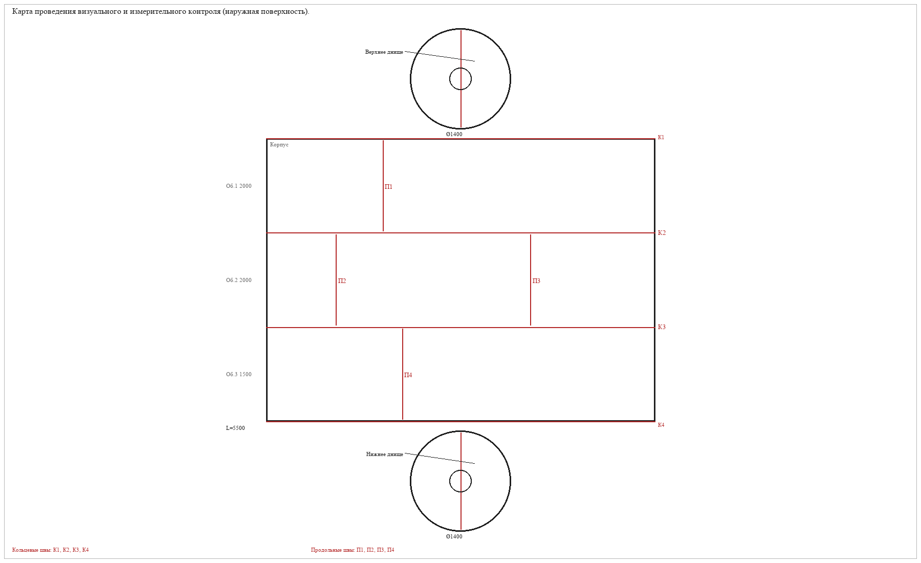

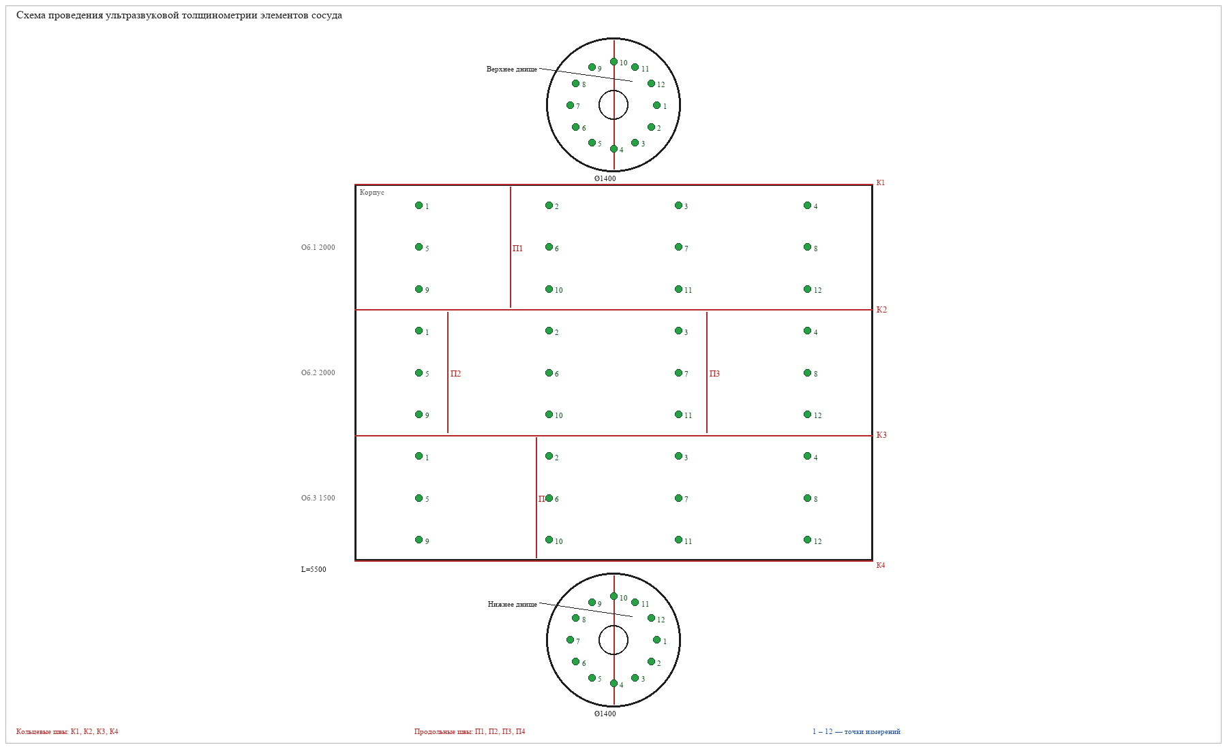

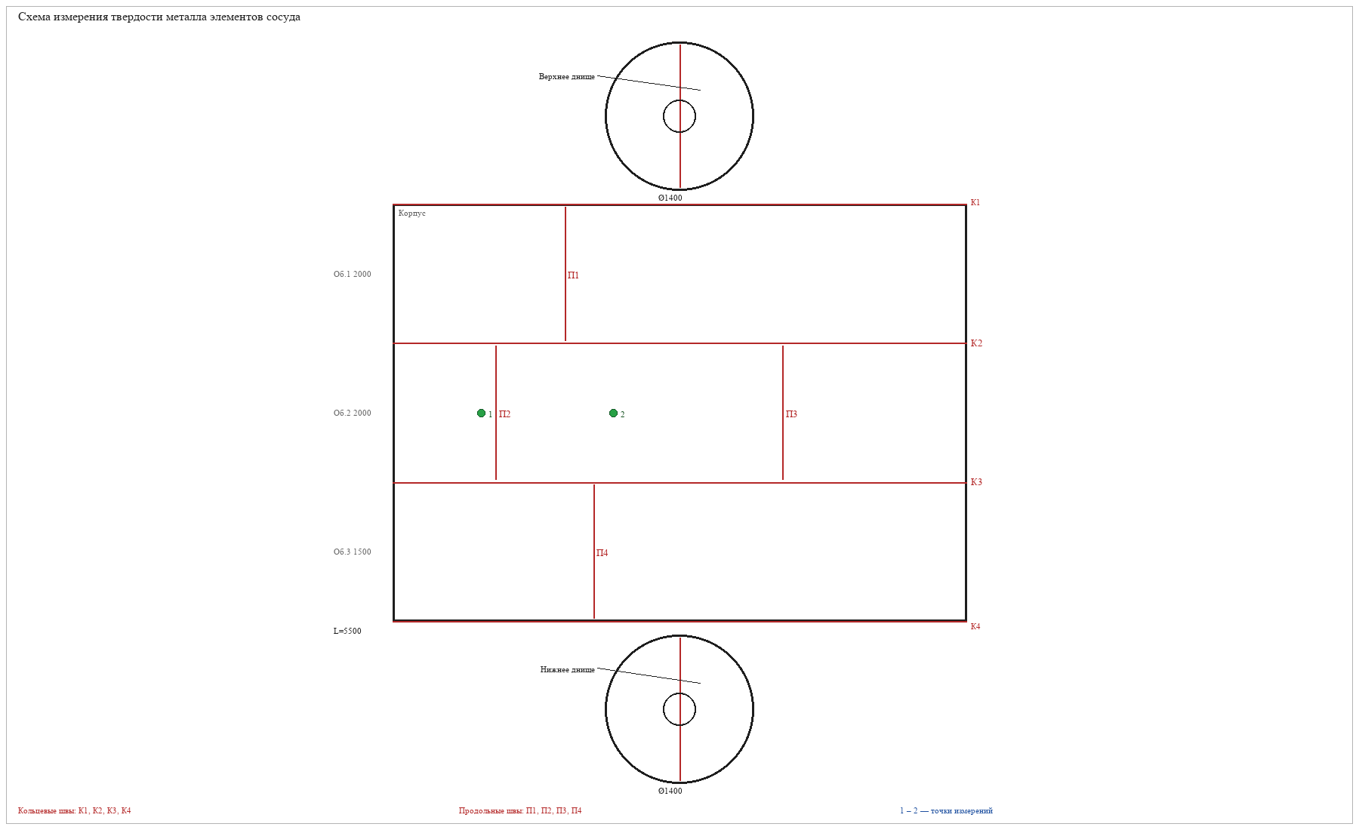

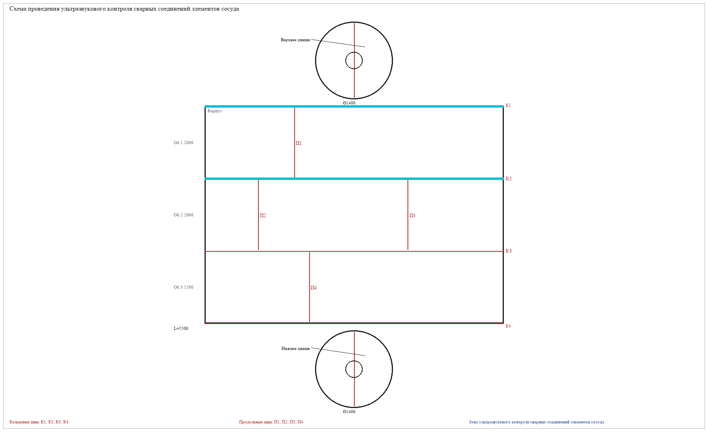

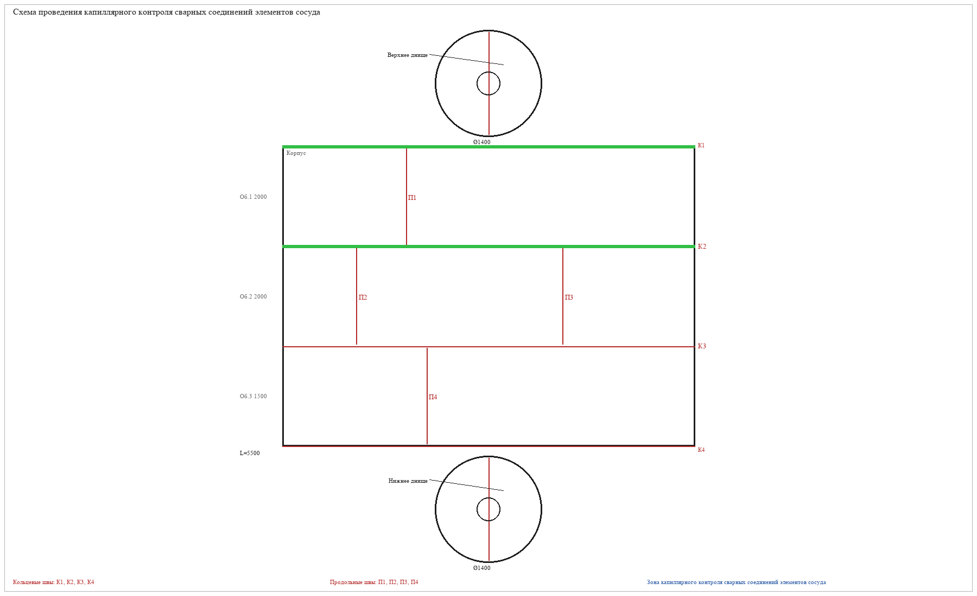
На каждой обечайке — 12 точек УЗТ. Обозначения элементов и точек соответствуют акту № 3. Участки УЗК, МК (ПВК) и твердометрии — по техническому заданию.

Приложение Г Расчетные и аналитические процедуры оценки и прогнозирования технического состояния объекта экспертизы
Расчёт на прочность и определение остаточного ресурса сосуда
По методике, указанной в техническом отчёте
Таблица 1. Исходные данные и результаты расчёта на прочность
Элемент | Номинальная толщина, мм | Минимальная измеренная толщина, мм | Минимально допустимая толщина, мм | Допустимое давление, МПа | Заключение
Обечайка 1 | 12 | 11.5 | 10 | 1,2 | Условия прочности выполняются
Обечайка 2 | 12 | 11.5 | 10 | 1,2 | Условия прочности выполняются
Обечайка 3 | 12 | 11.5 | 10 | 1,2 | Условия прочности выполняются
Днище левое | 12 | 11.5 | 10 | 1,2 | Условия прочности выполняются
Днище правое | 12 | 11.5 | 10 | 1,2 | Условия прочности выполняются
Таблица 2. Расчёт остаточного ресурса сосуда по элементам
Элемент | Скорость коррозии, мм/год | Остаточный ресурс, лет
Обечайка 1 | 0.04 | 5
Обечайка 2 | 0.04 | 5
Обечайка 3 | 0.04 | 5
Днище левое | 0.04 | 5
Днище правое | 0.04 | 5
Значения фактической толщины превышают минимально допустимые значения из расчёта.
Контроль выполнил и заключение по результатам НК выдал:
Специалист НК II уровня _________________ Иванов Иван Иванович
Генеральный директор _________________ Петров Пётр Петрович

Приложение Д Акт проведения гидравлических испытаний
Наименование | Сведения
Техническое устройство | Ресивер РГС 10-1,6-1400, зав. № КП-05502, рег. № К-279
Организация | ООО «Контрольный заказчик»
Место эксплуатации | Площадка диагностики № 2
Дата: 2026-09-18
Пробное давление, МПа: 2,0
Среда: вода
Продолжительность выдержки: 10 мин
Результат: Течи и остаточные деформации не обнаружены
Представители эксплуатирующей организации:
Ответственный за производственный контроль __________________
Ответственный за исправное состояние и безопасную эксплуатацию __________________

Перечень нормативной, технической и методической документации
Федеральный закон от 21.07.1997 № 116-ФЗ «О промышленной безопасности опасных производственных объектов»;
Федеральные нормы и правила в области промышленной безопасности «Правила промышленной безопасности при использовании оборудования, работающего под избыточным давлением», утверждённые приказом Ростехнадзора от 15.12.2020 № 536;
Федеральные нормы и правила «Правила безопасности в нефтяной и газовой промышленности», утверждённые приказом Ростехнадзора от 15.12.2020 № 534;
ГОСТ 14249-89 «Сосуды и аппараты. Нормы и методы расчёта на прочность»;
СО 153-34.17.439-2003 «Инструкция по ультразвуковому контролю»;
ГОСТ Р 55614-2013 «Контроль неразрушающий. Соединения сварные. Методы ультразвуковые»;

